**ПРАКТИЧЕСКОЕ ЗАДАНИЕ №6**

**Тема:** Хранимые процедуры.

**Цель:** Изучение механизма динамических запросов с использованием хранимых процедур и функций.

**Задания:**

* хранимую процедуру вывода данных о водителе и машине, которые превышают указанную длину пробега;
* хранимую процедуру вывода данных машин, у которых пропущена датаТО;
* хранимую процедуру вывода данных водителей возраст, которых превышает указанное значение;
* хранимую процедуру вывода машин указанной марки с годом выпуска более 5 лет;
* хранимую процедуру вывода данных о маршруте с водителями, имеющими стаж менее 10 лет.

**Вариант 12**

База данных «СЛУЖБА ПРОКАТА АВТОМОБИЛЕЙ»

Выполнение задания 1

В соответствии с вариантом создана хранимая процедура вывода данных о водителе и машине, которые превышают указанную длину пробега (Рисунок 6.1, 6.2).

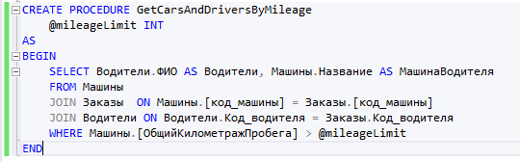

Рисунок 6.1 – Хранимая процедура вывода данных о водителе и машине



Рисунок 6.2 – Результат выполнения хранимой процедуры

Выполнение задания 2

В соответствии с вариантом создана хранимая процедура вывода данных машин, у которых пропущена дата ТО (Рисунок 6.3, 6.4).

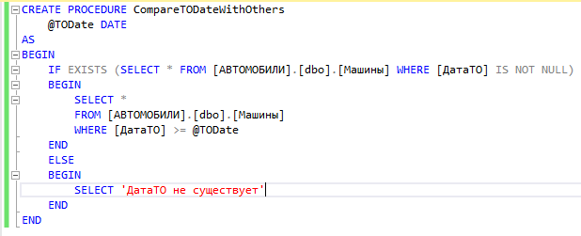

Рисунок 6.3 – Хранимая процедура вывода данных о машинах

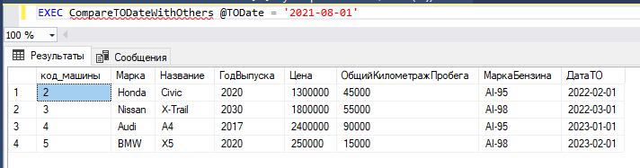

Рисунок 6.4 – Результат выполнения хранимой процедуры

Выполнение задания 3

В соответствии с вариантом создана хранимая процедура вывода данных водителей возраст которых превышает указанное значение (Рисунки 6.5 – 6.6).

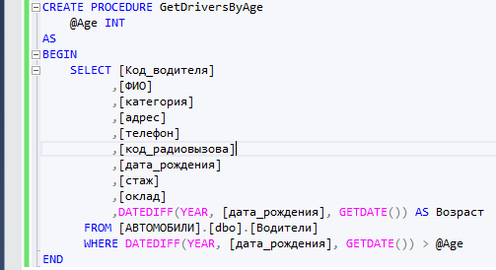

Рисунок 6.5 – Хранимая процедура вывода данных возраста водителей

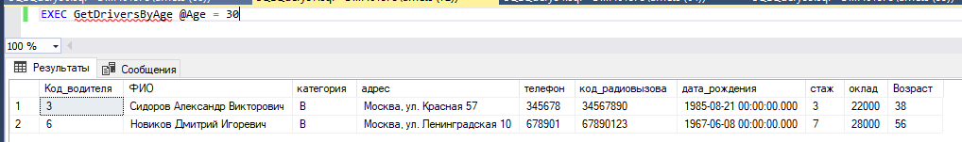

Рисунок 6.6 – Результат выполнения хранимой процедуры

Выполнение задания 4

В соответствии с вариантом создана хранимая процедура вывода данных о вывода машин указанной марки с годом выпуска более 5 лет (Рисунок 6.7 – 6.8).

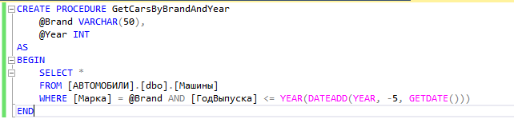

Рисунок 6.7 – Хранимая процедура вывода машин указанной марки

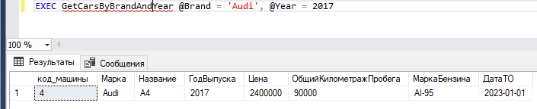

Рисунок 6.8 – Результат выполнения хранимой процедуры

Выполнение задания 5

В соответствии с вариантом создана хранимая процедура вывода данных о маршруте с водителями имеющими стаж менее 10 лет (Рисунки 6.9, 6.10).

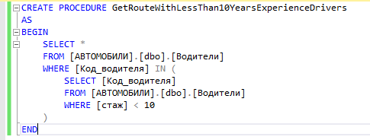

Рисунок 6.9 – Хранимая процедура вывода данных о водителя

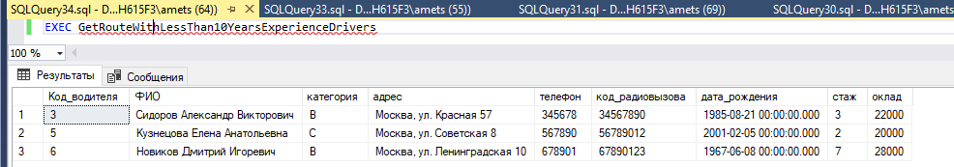

Рисунок 6.10 – Результат выполнения хранимой процедуры

В ходе практического задания изучены механизмы динамических запросов с использованием хранимых процедур и функций. Изучен процесс создания динамических запросов при помощи хранимых процедур. Освоено применение пользовательских функций.